**ЛАБОРАТОРНА РОБОТА №10. ЗВІТ**

* **Завдання 1:**

Для початку потрібно було розробити метод, який створює два генератори – валідаційний та тренувальний:

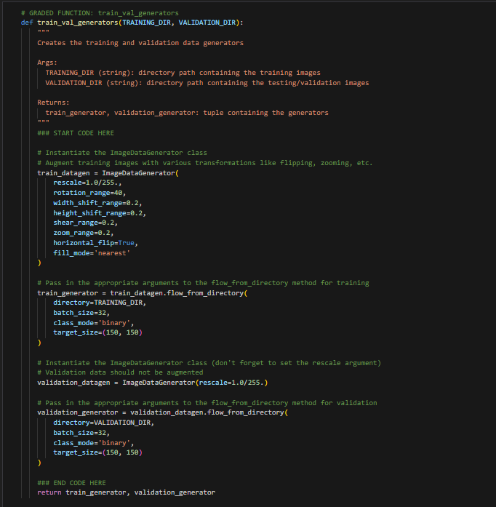

Надалі потрібно було розробити метод, який ініціалізує модель InceptionV3 та завантажує попередньо навчені ваги:

Надалі я зробив функцію, яка отримує та повертає вихід останнього бажаного шару моделі:

Наступним кроком я створив функцію, яка об'єднує попередньо натреновану модель із новими власними шарами класифікації:

Модель навчалася 10 епох та досягла бажаної точності:

Графік навчання моделі:

**Точність навчання** (червона лінія) зростає стабільно і досягає високих значень (майже 1.00), що свідчить про хорошу роботу моделі на тренувальному наборі даних.

**Точність валідації** (синя лінія) варіюється, іноді знижується, що може вказувати на певне **перенавчання** моделі (overfitting). Це може бути ознакою того, що модель добре запам’ятовує тренувальні дані, але має труднощі з узагальненням на нові (валідаційні) дані.

* **Завдання 2:**

2.2:

Спочатку модель навчалася на зображеннях 150х150. Тому, перший тест ми проведемо на таких зображеннях саме такого розміру.

Я додав наступний блок коду щоб він зчитував зображення з директорії та виводив результати передбачення:

Модель розпізнала всіх людей, але на зображенні де зображена людина та кінь вона передбачила коня:

Також погано розпізнає коня на фотографіях, які призначені для обдурення моделі:

Натренував модель на зображеннях розміром 300х300. Графік навчання:

Червона лінія показує майже ідеальну точність для навчальних даних. Це вказує на те, що модель добре навчається на навчальному наборі. Синя лінія показує значну мінливість між епохами, із помітними коливаннями вниз, навіть після зростання на деяких етапах.

Тут вже модель розпізнає добре людину на коні:

Решта результатів ідентичні.

2.3:

Переробив метод створення генераторів додавши аугментацію:

Модель досягла точності 99.9% за 5 епох:

Графік навчання:

Модель швидко досягає майже ідеальної точності (~100%) на навчальних даних після кількох епох. Це свідчить про те, що модель добре навчається на тренувальних даних.

Точність валідації досягає піку після декількох епох, але потім спадає, що може вказувати на **перенавчання** (overfitting).

Модель почала гірше розпізнавати зображення, які призначені для обдурення.

Людину на коні розпізнала як коня:

Решта результатів ідентичні.

2.4:

Додав в коді інструкції для Fine Tuning:

Графік навчання після Fine Tuning:

Точність навчання стабільно тримається на майже 100%. Це може свідчити про те, що модель добре навчилася на тренувальних даних.

Точність валідації не покращується, а навпаки, дещо коливається і навіть знижується після певних епох. Це може вказувати на те, що модель **перенавчена** (overfitted).

На рахунок розпізнавання зображень – розпізнає людину на коні:

Решта результатів ідентичні.

* **Завдання 3:**

Для початку я написав скрипт для формування датасету:

Підготував генератори:

Підготував код для навчання моделі:

Модель навчалася 30 епох та досягла точності 0.84%.

Написав код для реалізації Fine Tuning:

Модель донавчилася і має точність 0.9%. На тестовому наборі така сама точність.

* **Завдання 4:**

Базовий код тренування моделі був неправильним, через що викликав помилку на 2-й епосі:

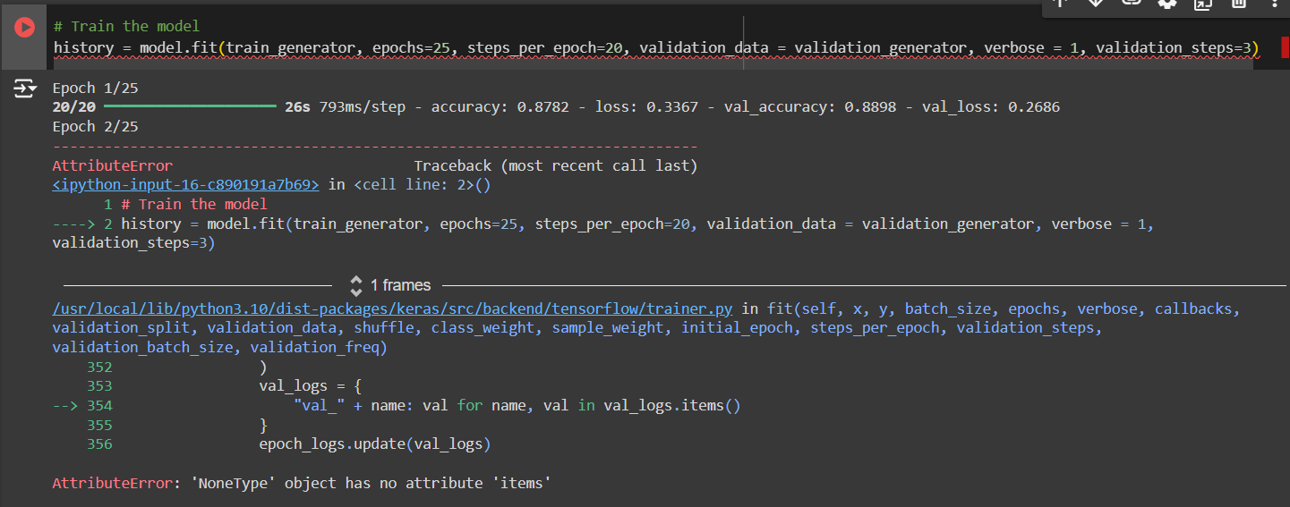

Тому, змінив його на наступний:

Графік:

* **Завдання 5:**

Для початку написав функцію для парсингу csv-файлів:

Далі написав метод для створення генераторів:

Метод генерації моделі:

Навчив модель та отримав графіки:

